Всемирный день здоровья в школе с. Сюзюм
Здоровое питание – отличная учеба!

В рамках Всемирного дня здоровья 7 апреля 2023 года для обучающихся филиала МБОУ СОШ с. Махалино-ООШ с. Сюзюм проведен мероприятия о правильном питании.
Организация рационального питания детей во время пребывания в образовательном учреждении является одним из ключевых факторов поддержания их здоровья и эффективности обучения. Качественно организовать работу по питанию детей – значит заложить навыки здорового образа жизни, способствовать профилактике заболеваемости, воспитывать здоровое поколение.
Классные руководители 1-9 классов провели с обучающимися тематические беседы о правильном питании. Ребята вывели законы здорового питания школьника: все должно быть в меру; пища должна быть разнообразной, еда теплой; пищу надо тщательно пережевывать; есть овощи и фрукты; принимать пищу не менее 3-4 раз в день; не есть перед сном, а также в всухомятку; не употреблять копченую, жаренную и острую пищу; меньше есть сладостей; не перекусывать чипсами и сухариками.
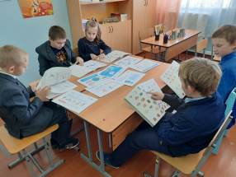
Обязательно необходимо в школе принимать горячий обед. Дети, получающие горячее питание в школе, меньше устают, у них на длительный срок сохраняется высокий уровень работоспособности и выше успеваемость. Правильное питание для школьника – это мощный фундамент для развития гармоничной и здоровой личности.
Учащиеся пришли к единому мнению: правильное питание - это первый шаг к успеху и здоровью без лекарств!
